Presseinformation: Auszeichnung ICÔNE Bürogebäude
ICÔNE Bürogebäude von Foster + Partners gewinnt „Best Use of Natural Light“-Award
Auszeichnung im Rahmen des World Architecture Festivals 2024
Hüllhorst, November 2024. Die Auszeichnung des ICÔNE Gebäudes mit dem „Best Use of Natural Light“-Award unterstreicht den einzigartigen Einsatz von Tageslicht. 700 Velux Modular Skylights bringen über das zentrale Atrium Tageslicht in die fünf Etagen des Büroneubaus in Luxemburg. Der Preis wurde am 8. November auf dem World Architecture Festival in Singapur verliehen. In der engeren Auswahl waren insgesamt acht Projekte, die allesamt „das natürliche Tageslicht optimal nutzen, um sich mit ihrer Umgebung zu verbinden und dynamische Räume für ihre Besucher zu schaffen“.
Die Jury fasste das Siegerprojekt mit diesen Worten zusammen: „Das Projekt bietet eine klare technische Demonstration der Qualität von Tageslicht sowohl in den Arbeits- als auch Gemeinschaftsräumen. Die sorgfältige Auswahl der Atriumverglasung ermöglicht das Einströmen von UV-Licht, das der üppigen Bepflanzung und den menschlichen Nutzern zugutekommt. Dadurch wird auch eine ruhige Qualität des natürlichen Lichts in einem großen, komplexen Verbindungsraum erreicht.“
Der Preis für die ‚beste Nutzung des natürlichen Lichts‘ beim World Architecture Festival ist eine von mehreren Sonderauszeichnungen, die herausragende Leistungen in einem bestimmten Bereich aufweisen. In diesem Fall werden abgeschlossene Bauprojekte prämiert, die eine einzigartige Nutzung des Tageslichts und die Berücksichtigung der Auswirkungen auf das menschliche Wohlbefinden zeigen.
Zentrales, tageslichtdurchflutetes Atrium
Das ICÔNE Gebäude erstreckt sich über 18.800 Quadratmeter auf fünf Etagen. Eines der auffälligsten Merkmale des Baus ist das zentrale Atrium, das von natürlichem Licht durchflutet wird. Für Foster + Partners, die Velux Modular Skylights dafür auswählten, Tageslicht in das Gebäude zu bringen, stellt dieses Projekt eine neue Art der Arbeitsumgebung dar: „Wir wollten eine neue Art des Arbeitens in einem Büro entwickeln. Co-Working-Spaces, die die Zusammenarbeit fördern und das Wohlbefinden der Menschen verbessern, benötigen Tageslicht. Das Tageslicht verleiht diesem Gebäude einen zentralen Fokus und schafft die perfekte Umgebung für Büroarbeit und Freizeit. Fenster und Oberlichter schaffen zudem eine Verbindung zur Außenwelt“, sagte Darron Haylock, Partner, Foster + Partners.
Studien¹ zeigen, dass Tageslicht und frische Luft nicht nur das Wohlbefinden der Menschen, die in Büroräumen arbeiten, verbessern, sondern auch die Produktivität um bis zu 15 Prozent steigern können.
Enge Zusammenarbeit zwischen VELUX Commercial und Foster + Partners
Ein Team von Velux Commercial arbeitete eng mit Foster + Partners zusammen und stellte verschiedene Optionen und 3D-Renderings zur Verfügung, um den Architekten bei der Auswahl der besten Lösung zu helfen. Diese musste ihre Designvorstellungen erfüllen, dabei kosteneffizient bleiben und ein funktionales Design gewährleisten.
„Ich hatte noch nicht die Gelegenheit, das ICÔNE-Büro selbst zu besuchen, aber ich würde die innovative Tageslichtlösung gerne einmal live erleben. Wir sind natürlich stolz darauf, dass wir eine Schlüsselrolle bei der Verwirklichung gespielt haben“, sagt Bart Goetzee, CEO von Velux Commercial.
Modular Skylights können in verschiedenen Lichtdach-Konfigurationen kombiniert werden, um so perfekte Lösungen für unterschiedlichste Raumanforderungen zu schaffen: schmale Flure, Atrien und Patios, Studios, große Erschließungsflächen und vieles mehr. Sie werden in einem komplett vorgefertigten modularen Designsystem hergestellt. Dies sorgt für eine einfache sowie schnelle Spezifikation und Installation. Jede Dachverglasungslösung wird mit einem speziellen, vorgefertigten Eindeckrahmen geliefert, der eine perfekte Passform gewährleistet. Velux Modular Skylights wurden ursprünglich in Kooperation mit Foster + Partners entwickelt.

Eine ausführlichere Beschreibung des ICÔNE Bürogebäudes mit zahlreichen Fotos findet sich unter diesem Link:
ICÔNE: Ein modulares Büro mit nachhaltiger Zukunft
Dort steht auch das komplette druckfähige Bildmaterial zum Download bereit.

Ein Video zum Projekt mit Darron Haylock, Partner von Foster + Partners, finden Sie hier: https://youtu.be/WB-cK3V_WAY

Bildmaterial:
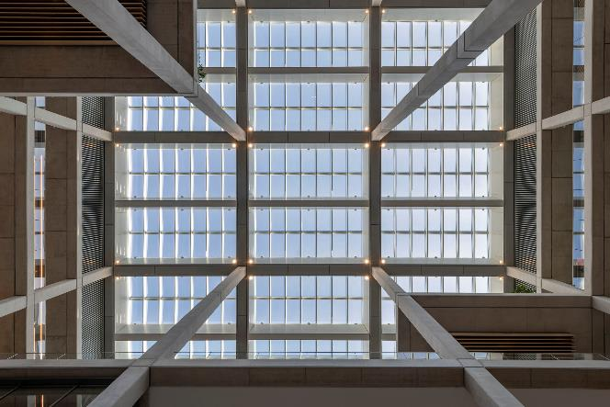
[Foto: velux_icon_belval_3]
700 Velux Modular Skylights bringen Tageslicht über fünf Etagen in das von Foster + Partners entworfene ICÔNE Bürogebäude in Belval, Luxemburg.
Foto: Velux Commercial

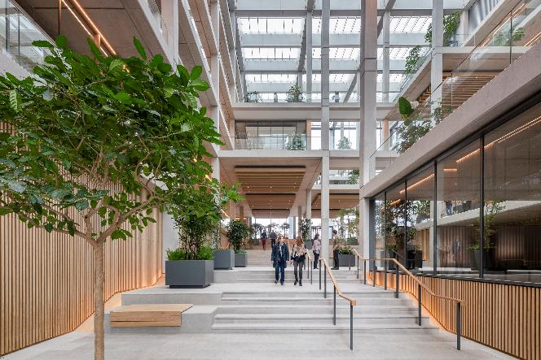
[Foto: velux_icon_belval_2]
Eines der auffälligsten Merkmale des ICÔNE Bürogebäudes ist das große, von Tageslicht durchflutete zentrale Atrium. Foster + Partners, die Architekten hinter dem Projekt, wählten Velux Modular Skylights, um diesen hellen Raum zu schaffen.
Foto: Velux Commercial
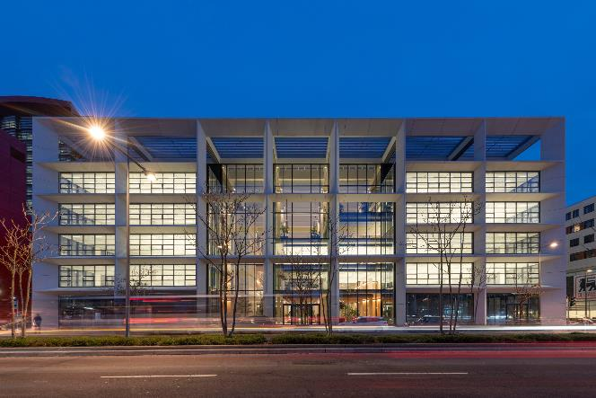
[Foto: velux_icon_belval_10172608]
Das Gebäude verfügt über offene, flexible Arbeitsbereiche, die auf die neuen Arbeitsmodelle von heute eingehen. Das Atrium ist ein grüner, lichtdurchfluteter Raum, der das soziale Herzstück des Projekts darstellt, um visuelle Verbindungen und eine dynamische Atmosphäre für Arbeit und Erholung zu schaffen. Die Biophilie – die Liebe zum Lebendigen –, die begrünte Gestaltung, das Tageslicht und die natürliche Belüftung fördern die Zusammenarbeit und das gesunde Wohlbefinden.
Foto: Velux Commercial

¹ Quelle: Romm, JJ. Cool companies: How the best businesses boost profits and productivity by cutting greenhouse gas emissions. Routledge, 2014.

Über VELUX Commercial
VELUX Commercial bietet Baufachleuten Unterstützung bei der Realisierung von Tageslicht- und Lüftungslösungen: von der Planung über die Lieferung bis hin zur Wartung. Das Produktprogramm reicht von hochwertigen, maßgefertigten Verglasungslösungen für prestigeträchtige architektonische Gebäude bis hin zu Kuppeln und Lichtbändern für industrielle Gebäude wie Lagerhallen und Produktionsstätten. Mit dem breit gefächerten Produktprogramm und der Expertise in den Bereichen Tageslicht, Komfortlüftung und Rauchabzug sowie der Übernahme von Service- und Wartungsleistungen bietet das Unternehmen seinen Kunden Unterstützung während des gesamten Bauprozesses.
1.100 Menschen arbeiten in 15 Ländern in den Bereichen Beschaffung, Herstellung, Vertrieb und globaler Support. VELUX Commercial ist ein Geschäftsbereich der VELUX Gruppe, der 2019 gegründet wurde und die früheren Organisationen JET, Vitral und VELUX Modular Skylights umfasst.
Mehr Informationen über VELUX Commercial unter: www.veluxcommercial.de

Über die VELUX Gruppe
Seit über 80 Jahren schafft die VELUX Gruppe durch die maximale Nutzung von Tageslicht und frischer Luft durch das Dach ein besseres Lebensumfeld für Menschen in der ganzen Welt. Das Produktprogramm umfasst Dachfenster und Oberlicht-Module, dekorative Sonnenschutzprodukte sowie Rollläden, Anschlussprodukte und intelligente Produkte für die Haussteuerung. Diese Produkte sorgen für ein gesundes und nachhaltiges Raumklima beim Arbeiten und Lernen sowie beim Spielen und in der Freizeit. Die VELUX Gruppe ist mit Fertigungs- und Vertriebsstätten in über 37 Ländern und ca. 11.900 Mitarbeitern weltweit tätig. Sie gehört zur VKR Holding A/S, einer Aktiengesellschaft nach dänischem Recht im Alleineigentum von gemeinnützigen Stiftungen (VELUX STIFTUNGEN) und der Familie des Unternehmensgründers. 2023 erwirtschaftete die VELUX Gruppe einen Gesamtumsatz von 2,91 Mrd. EUR, die VKR Holding erzielte einen Gesamtumsatz von 3,97 Mrd. EUR und die VELUX STIFTUNGEN spendeten 184,6 Mio. EUR für wohltätige Zwecke.
Weitere Informationen finden Sie im Internet unter www.velux.com.

Kontakt Presse:
VELUX Commercial  Regional Marketing Manager  Lisa Roßmann  Veluxstraße 1  2120 Wolkersdorf (AUT)  Tel: +43-720-1052-68  Mail: lisa.rossmann@velux.com | FAKTOR 3 AG  VELUX Presseagentur  Oliver Williges  Kattunbleiche 35  22041 Hamburg  Tel.: +49 (040) 67 94 46-109  Mail: velux@faktor3.de

